Министерство образования и науки РФ
Федеральное агентство по образованию

ТОМСКИЙ ГОСУДАРСТВЕННЫЙ УНИВЕРСИТЕТ СИСТЕМ
УПРАВЛЕНИЯ И РАДИОЭЛЕКТРОНИКИ (ТУСУР)

Факультет дистанционного образования (ФДО)

Кафедра автоматизированных систем управления (АСУ)

Отчет по лабораторной работе № 2 по дисциплине
«Теория вычислительных процессов»
Тема работы: «Реализация многопоточной обработки данных»

Выполнил: _______________
_________________________
«____» _____________ 20__ г.

Проверил: ________________
_________________________
«____» _____________ 20__ г.

Томск — 2016

Оглавление
1. Задание 3
2 . Краткая теория 5
3. Разработка приложения 8
3.1 Входные данные 8
3.2 Выходные данные 9
3.3 Реализация сетей Петри 10
Модель семафора 11
Модель пула потоков 12
4. Результаты выполнения программы 13
4.1 Поиск по алгоритму массив из М потоков (семафор) 13
4.2 Поиск по алгоритму массив из М потоков (сеть Петри) 14
4.3 Поиск по алгоритму пул из М потоков (системный пул) 15
4.4 Поиск по алгоритму пул из М потоков (сеть Петри) 16
Выводы 17
Список литературы 18
Приложение A 19

1. Задание

В работе необходимо реализовать многопоточную обработку массива структур данных (из N элементов) четырьмя способами:
- При помощи массива из M потоков (M ≤ N), используя для синхронизации объект ядра — семафор.
- При помощи массива из M потоков (M ≤ N), используя для синхронизации сеть Петри, моделирующую семафор.
- При помощи пула из M потоков (M ≤ N), используя системный пул потоков или асинхронные потоки ввода/вывода.
- При помощи пула из M потоков (M ≤ N), моделируя его при помощи сети Петри.
При обработке массива данных массивом потоков каждый поток либо заранее выбирает диапазон элементов массива данных, которые он будет обрабатывать, либо просто берет первый необработанный элемент. Завершив обработку одного элемента, поток переходит к обработке следующего. При обработке массива данных пулом потоков, завершив обработку одного элемента массива данных, освободившийся в пуле поток переходит к обработке следующего необработанного элемента.
Чтобы не требовалось создавать слишком большие массивы (для которых эффект от параллельной обработки будет наиболее очевидным), можно имитировать ситуацию, когда обработка одного элемента массива требует больше процессорного времени, чем в действительности. Для этого после обработки очередного элемента массива поток может делать паузу на указанное количество миллисекунд.
Входной файл должен иметь имя «input.txt» или «input.xml». Формат входного файла представлен в табл. 1.

Поле | Значение
PA | Выбранный способ обработки массива
N | Размер массива структур данных
M | Количество параллельных потоков
PT | Пауза после обработки каждого элемента массива
… | Дополнительные входные данные
Таблица 1 – Формат файла input.txt
Выходной файл должен иметь имя «output.txt». Формат выходного файла представлен в табл. 2.
Поле | Значение
T1 | Время, требуемое на линейную обработку массива
TP | Время, требуемое на параллельную обработку массива
… | Результаты обработки
Таблица 2 – Формат файла output.txt
Для ввода и вывода данных допускается использование впрограмме визуального интерфейса вместо файлового ввода/вывода.

Вариант № 18. Структура содержит описание даты (день, месяц, год). Требуется проверить правильность каждой даты (т.е. чтобы не было 31 июня и т.п.). В выходной файл необходимо вывести количество неправильных дат и их список.
Для ввода и вывода данных допускается использование в программе визуального интерфейса вместо файлового ввода/вывода.

2 . Краткая теория

2.1 Потоки
Поток является единицей обработки данных, а многозадачность — это одновременное исполнение нескольких потоков. Существует два вида многозадачности — совместная (cooperative) и вытесняющая (preemptive). Самые ранние версии Microsoft Windows поддерживали совместную многозадачность. Это означало, что каждый поток отвечал за возврат управления процессору, чтобы тот смог обработать другие потоки. То есть
если какой-либо поток не возвращал управление (из-за ошибки в программе или по другой причине), другие потоки не могли продолжить выполнение. И если этот поток «зависал», то «зависала» вся система.
В Win32 существуют средства синхронизации двух типов:
– реализованные на уровне пользователя (критические секции — critical sections);
– реализованные на уровне ядра (мьютексы — Mutex, события — Event, семафоры — Semaphore).
Общие черты механизмов синхронизации:
– используют примитивы ядра при выполнении, что сказывается на производительности;
– могут быть именованными и неименованными;
– работают на уровне системы, то есть могут служить механизмом межпроцессного взаимодействия (IPC);
– используют для ожидания и захвата примитива единую группу функций WaitFor…/MsgWaitFor…
Если имеются небольшие задачи, которые нуждаются в фоновой обработке, пул управляемых потоков — это самый простой способ воспользоваться преимуществами нескольких потоков. Статический класс ThreadPool обеспечивает приложение пулом рабочих потоков, управляемых системой, позволяя пользователю сосредоточиться на выполнении задач приложения, а не на управлении потоками.
Потоки из пула потоков являются фоновыми потоками. Для каждого потока используется размер стека и приоритет по умолчанию. Для каждого процесса можно использовать только один пул потоков.

2.2 Сети Петри
Сети Петри — математический аппарат для моделирования динамических дискретных систем. Впервые описаны Карлом Петри в 1962 году.
Сеть Петри представляет собой двудольный ориентированный мультиграф, состоящий из вершин двух типов — позиций и переходов, соединённых между собой дугами. Вершины одного типа не могут быть соединены непосредственно. В позициях могут размещаться метки (маркеры), способные перемещаться по сети.
Событием называют срабатывание перехода, при котором метки из входных позиций этого перехода перемещаются в выходные позиции. События происходят мгновенно, либо разновременно, при выполнении некоторых условий.
Сеть Петри есть мультиграф, так как он допускает существование кратных дуг от одной вершины графа к другой. Так как дуги являются направленными, то это ориентированный мультиграф. Вершины графа можно разделить на два множества (позиции и переходы) таким образом, что каждая дуга будет направлена от элемента одного множества (позиций или переходов) к элементу другого множества (переходов или позиций); следовательно, такой граф является двудольным ориентированным мультиграфом.

3. Разработка приложения

В рамках создания программы использовался визуальных вход/выход вместо получения и вывода данных из файлов (по условиям задачи это разрешено).
В разрабатываемом приложении содержится шесть пользовательских классов: DateStruct (Стуктура с датой), StateInfo (Информация), NetworkPetri (сеть Петри), PoolUtil (Пул), SearchClass (Класс поиска), ResultData (Данные о результате поиска).
В классе поиска описаны сами алгоритмы поиска.

3.1 Входные данные
Процесс ввода осуществляется в главном окне программы. А именно указываются четыре параметра, как показано ниже на рисунке 1.
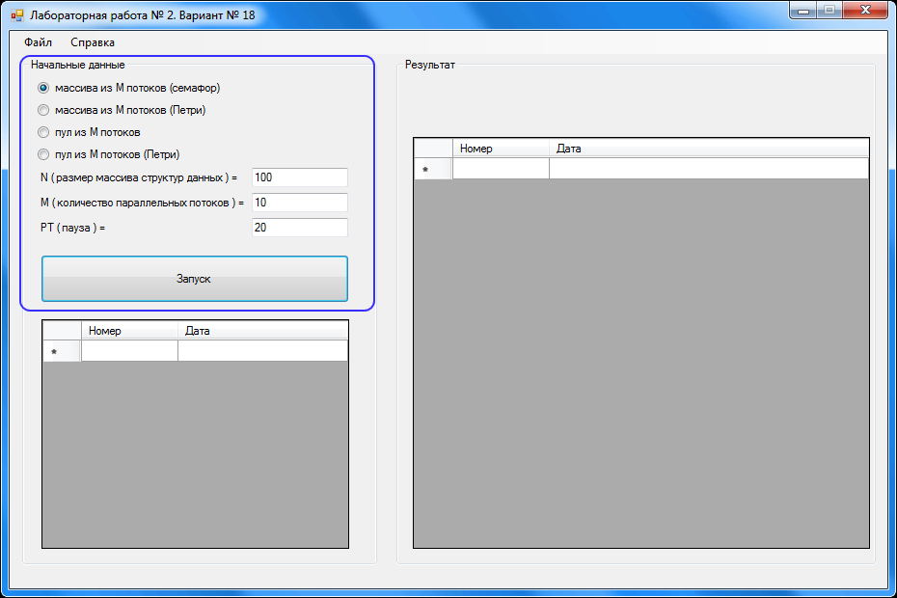
Рисунок 1. Входные данные

Входными данными являются следующая информация:
Поле | Значение
Группа радио-баттонов | Выбор конкретного алгоритма поиска
N (размер массива структур данных) | Указывается целое число для генерации размерности массива структур данных. Данное количество влияет определяет число генерируемых дат.
М (количество параллельных потоков) | Указывается целое число, которое определяет максимальное количество потоков, которое будет использоваться для выполнения задачи поиска
PT (пауза) | Указывается целое число, которое будет определять задержку потока при вычислении для имитации нагруженности (мс)
Таблица 1. Входные данные

3.2 Выходные данные
Выходными данные представляются в виде грида с перечнем некорректных дат, а так же информацией о времени линейного поиска и поиска по алгоритму. Пример формирования грида показан ниже на рисунке 2.
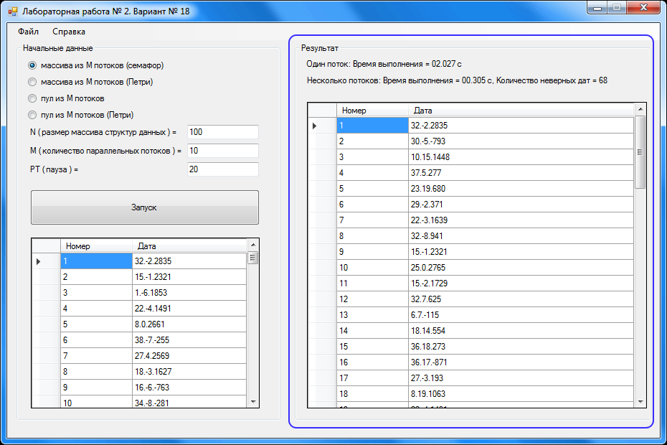
Рисунок 2. Выходные данные и сгенерированные входные данные

Выходными данными являются следующие поля:
Поле | Значение
Номер | Порядковый номер в таблице результатов
Дата | Обнаруженная некорректная дата
Таблица 2. Выходные данные

3.3 Реализация сетей Петри
Сети Петри были реализованы в специальном классе NetworkPetri, который позволяет учитывать модель перемещения фишек. Так же в классе были добавлены специальные методы для инициализации схем переходов. Функция возвращает в качестве значения результат операции «Выполнено» / «Не выполнено». Это позволяет организовывать блокировку доступа к ресурсам.

Модель семафора
Модель сети Петри для семафора предусматривает две позиции, по которым происходит перемещение фишек (показано на рисунке ниже).

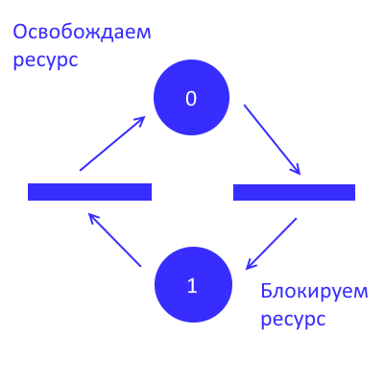
Рисунок 3. Модель Петри для семафора

Определено всего два перехода фишек, при этом доступ к каждому переходу блокируется, чтобы обеспечить целостность данных. Каждый переход осуществляет перемещение только одной фишки.

Модель пула потоков
Модель сети Петри моделирующих пул потоков представлена ниже на рисунке 4.
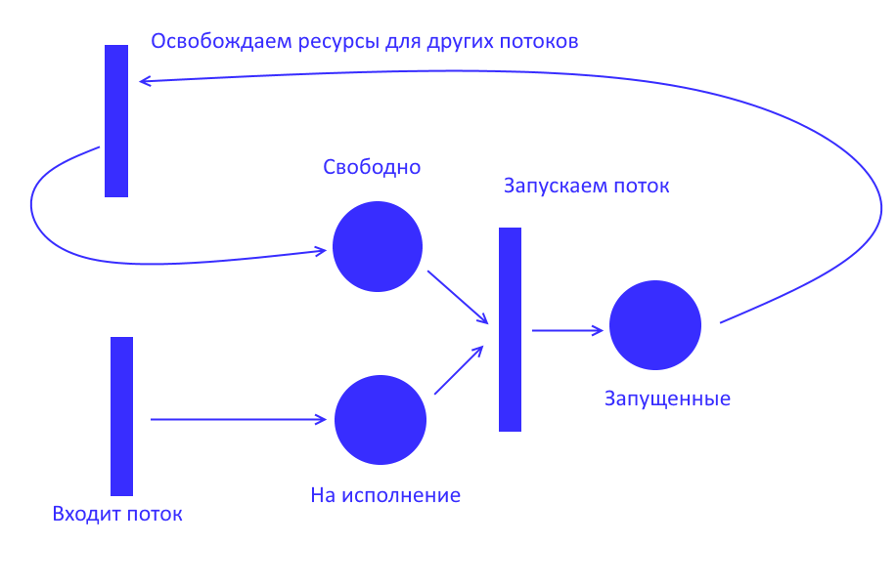
Рисунок 4. Модель пула потоков
Принцип действия пула выглядит следующим образом. Есть три позиции. Первая определяет количество свободных потоков. Вторая определяет количество потоков, которые просятся на исполнение. Третья позиция определяет количество запущенных потоков.
Определено три возможных перехода. Первый переход вносит запрос от потока на разрешение выполниться, чем увеличивает вторую позицию. Второй переход увеличивает количество выполняющихся потоков (третья позиция) и, соответственно, уменьшает количество свободных потоков и количество запросов потоков. Третий переход увеличивает количество свободного места (первая позиция) и, соответственно, уменьшает количество выполняющихся потоков.

4. Результаты выполнения программы
Программа была проверена для всех вариантов исполнения. Чтобы возможно было сравнить динамику в приросте скорости, все варианты тестировались для 100 автоматически генерируемых записей, при задержке по времени после каждой записи в 20 мс. Количество записей было умышленно взято большое, чтобы минимизировать влияние времени ожидания для синхронизации действий основного потока и прочих небольших задержек.

4.1 Поиск по алгоритму массив из М потоков (семафор)
Для тестов поиска по алгоритму массива из М потоков использовались те же самые данные, но указывалось число 10 потоков.
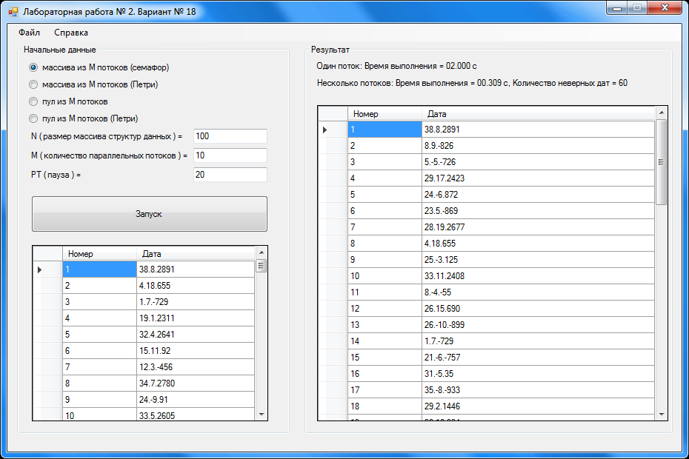Рисунок 5. Тестовый запуск по алгоритму массив из М потоков (семафор)
Как видно из результатов, время линейного поиска составило 2 секунды, а время поиска по алгоритму массив из M потоков (семафор) составило порядка 0,3 секунд (при повторных запусках был получен похожий результат).

4.2 Поиск по алгоритму массив из М потоков (сеть Петри)
Для тестов поиска по алгоритму массива из М потоков с моделированием семафора сетью Петри использовались те же самые данные, и так же указывалось число потоков 10.
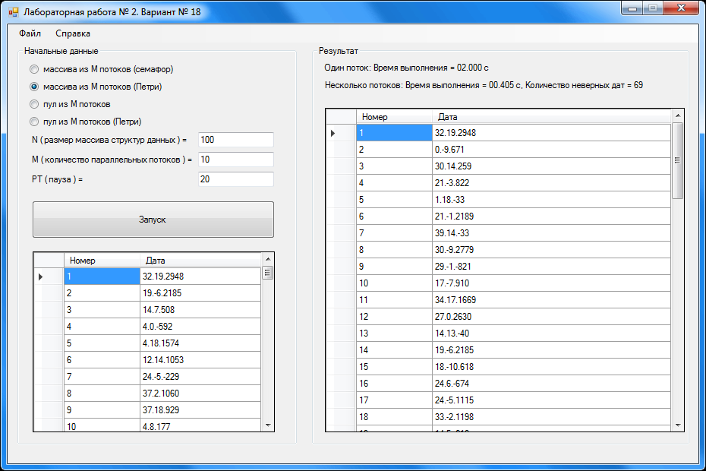Рисунок 6. Тестовый запуск по алгоритму массив из М потоков (сети Петри)
Как видно, при моделировании семафора сетями Петри, результат был получен немного хуже 0,4 секунды (аналогичные запуски давали диапазон 0,3 - 0,5 секунд), но все же намного лучше, чем при одиночном запуске, который составляет 2 секунды.
Задержка по времени объясняется временем ожидания потока перед повторной попыткой запуска перехода сети Петри.

4.3 Поиск по алгоритму пул из М потоков (системный пул)
Для тестов поиска по алгоритму пул из М потоков с использованием стандартного системного пула потоков использовались те же самые данные, и так же указывалось число потоков 10.
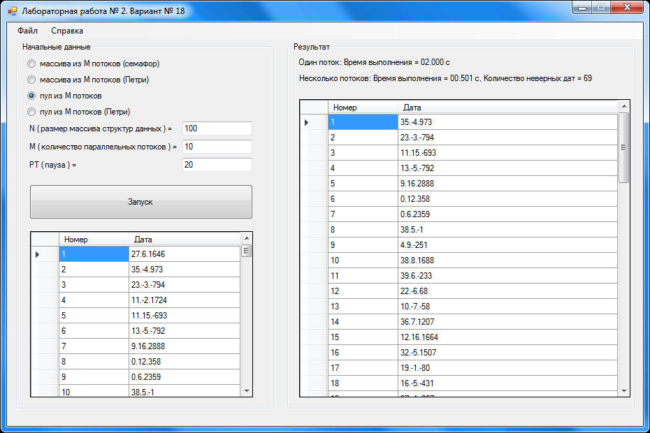Рисунок 7. Тестовый запуск по алгоритму пул из М потоков с использованием стандартного системного пула потоков.
Как видно, результат оказался чуть хуже использования массива потоков около 0,5 секунд. Однако, стоит учитывать, что при использовании механизма потоков не происходило никаких дополнительных действий по синхронизации количества запускаемых потоков. Это брал на себя стандартный механизм.

4.4 Поиск по алгоритму пул из М потоков (сеть Петри)
Для тестов поиска по алгоритму пул из М потоков с моделированием пула сетью Петри использовались те же самые данные, и так же указывалось число потоков 10.
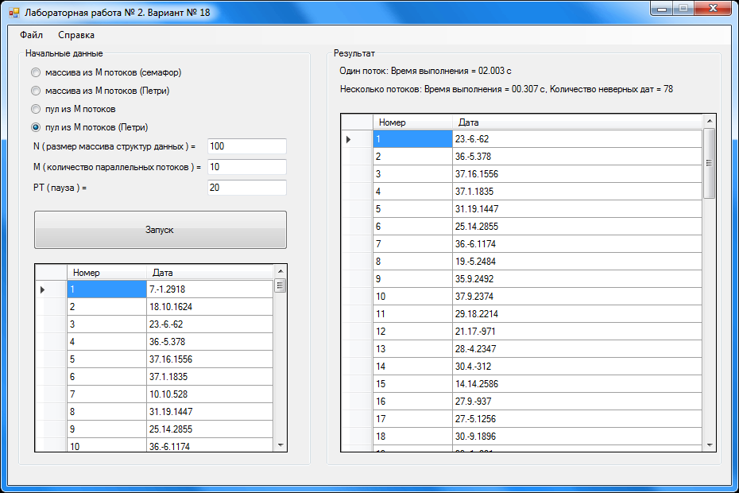Рисунок 8. Тестовый запуск по алгоритму пул из М потоков с моделированием стандартного системного пула потоков сетью Петри.
Как видно, результат не сильно отличается от массива М потоков и составляет порядка 0,3 секунд. Основной причиной в различии со стандартным пулом потока является то, что пул лишь моделируется, поэтому издержки были минимальны.

Выводы
Проделав данную лабораторную, я наглядно убедился в преимуществе параллельных вычислений в тех случаях, когда такое возможно. А так же научился разбивать задачу линейной обработки данных на задачу с множественной потоковой обработкой.
В общем случае, при использовании 10 потоков, скорость поиска возрастала в среднем от 4 до 6 раз. А в некоторых исключительных случаях даже до 9-10 раз.
Такие результаты позволяют всецело оценить перспективность и огромное преимущество параллельных вычислений перед последовательными, несмотря на то, что для последних требуется использовать или реализовывать дополнительные механизмы синхронизации. Однако, важно понимать, что параллельные вычисления более сложны в своей реализации, тестировании и исправлении ошибок.

Список литературы

- Троелсен Э. C# и платформа .NET 3.0 / Э. Троелсен. — СПб. : Питер, 2008. — 1456 с.
- Вебер Дж. Технология Win32 в примерах / Дж. Вебер. — СПб. : БХВ-Петербург, 1998. — 1070 с.
- Воеводин В.В. Параллельные вычисления. — СПб.: БХВ- Петербург, 2002. — 608 с.

Приложение A
(обязательное)
Листинг программы

DateStruct.cs

using System;
using System.Collections.Generic;
using System.Linq;
using System.Text;

namespace lab2
{
public class DateStruct
{
/// <summary>
/// День
/// </summary>
public int Day;
/// <summary>
/// Месяц
/// </summary>
public int Month;
/// <summary>
/// Год
/// </summary>
public int Year;

/// <summary>
/// Запись проверена
/// </summary>
public bool Checked = false;

public DateStruct()
{
Day = Month = Year = 0;
}

/// <summary>
/// Конструктор
/// </summary>
/// <param name="Day"></param>
/// <param name="Month"></param>
/// <param name="Year"></param>
public DateStruct(int Day, int Month, int Year)
{
this.Day = Day;
this.Month = Month;
this.Year = Year;
}

/// <summary>
/// Перезаписываем вывод в виде строки
/// </summary>
/// <returns></returns>
public override string ToString()
{
return Day + "." + Month + "." + Year;
}

/// <summary>
/// Дата валидна или нет
/// </summary>
/// <returns></returns>
public bool IsValid()
{
DateTime temp;
return DateTime.TryParse(this.ToString(), out temp);
}
}
}

Form1.cs

using System;
using System.Collections.Generic;
using System.ComponentModel;
using System.Data;
using System.Drawing;
using System.Linq;
using System.Text;
using System.Windows.Forms;
using System.Threading;

namespace lab2
{
public partial class Form1 : Form
{
/// <summary>
/// Массив потоков
/// </summary>
public static Thread[] ThreadArray;

public Form1()
{
InitializeComponent();
}

/// <summary>
/// Функция очистки состояния
/// </summary>
private void Clear()
{
dgGenListData.Rows.Clear();
dgResult.Rows.Clear();
StateInfo.CountThread = 0;
lblMultiProc.Visible = false;
lblOneProcess.Visible = false;
SearchClass.CountDoneThread = 0;
SearchClass.Result.Reset();
SearchClass.ListDates.Clear();
}

/// <summary>
/// Функция инициализации дат
/// </summary>
/// <param name="Size"></param>
private void InitDates(int Size)
{
Random r = new Random();

// Генерируем даты
for (int i = 0; i < Size; i++)
{
SearchClass.ListDates.Add(new DateStruct(
r.Next(0, 40),
r.Next(-10, 20),
r.Next(-1000, 3000)
));
}

int Counter = 1;

// Заполняем грид с датами
foreach (DateStruct Date in SearchClass.ListDates)
{
dgGenListData.Rows.Add(Counter, Date.ToString());
Counter++;
}
}

/// <summary>
/// Запуск моделирования
/// </summary>
/// <param name="sender"></param>
/// <param name="e"></param>
private void buttonStart_Click(object sender, EventArgs e)
{
try
{
StateInfo StateInfoCurrent;
buttonStart.Enabled = false;
Clear();

// Собираем входные данные
int Size = Convert.ToInt32(textN.Text);
int CountThread = Convert.ToInt32(textM.Text);
StateInfo.Pause = Convert.ToInt32(textPT.Text);

// Смотрим какой алгоритм использовать
int AlgoritmNumber = 1;
if (radioButton1.Checked == true)
AlgoritmNumber = 1;
if (radioButton2.Checked == true)
AlgoritmNumber = 2;
if (radioButton3.Checked == true)
AlgoritmNumber = 3;
if (radioButton4.Checked == true)
AlgoritmNumber = 4;

// Инициализируем список дат
InitDates(Size);

// Инициализируем класс поиска
SearchClass Search = new SearchClass();

///////////////////////////////////////////////
// Поиск одним процессом
///////////////////////////////////////////////

// Засекаем время начала
DateTime StartDateOne = DateTime.Now;

// Запускаем линейный поиск
SearchClass.LineSearch();

// Вычисляем время, которое потребовалось на поиск
DateTime FinishDateOne = DateTime.Now;
TimeSpan tmOne = FinishDateOne - StartDateOne;
lblOneProcess.Text = String.Format("Один поток: Время выполнения = {0:ss\\.fff} с", tmOne);
lblOneProcess.Visible = true;

///////////////////////////////////////////////
// Поиск несколькими процессами
///////////////////////////////////////////////

// Засекаем время начала
DateTime StartDateMulti = DateTime.Now;
// Алгоритмы поиска по массивам
if (AlgoritmNumber == 1 || AlgoritmNumber == 2)
{
// Определяем массив под потоки
ThreadArray = new Thread[CountThread];

// Инициализируем сеть Петри для семафора на 1 элемент
if (AlgoritmNumber == 2)
SearchClass.NetPetri.SetSemSchema(1, 1);

// Подсчитываем количество элементов для каждого потока
int countElementInThread = SearchClass.ListDates.Count / ThreadArray.Length;
int start = 0;
int j = 0;
// Создаем потоки, кроме последнего
for (; j < ThreadArray.Length - 1; j++)
{
StateInfoCurrent = new StateInfo(start, countElementInThread, AlgoritmNumber);
if (AlgoritmNumber == 1 || AlgoritmNumber == 2)
{
ThreadArray[j] = new Thread(new ParameterizedThreadStart(SearchClass.ArraySearch));
ThreadArray[j].Start(StateInfoCurrent);
}
start += countElementInThread;
}

// Если количество было кратным, то просто создаем еще один поток
if (SearchClass.ListDates.Count % ThreadArray.Length == 0)
{
StateInfoCurrent = new StateInfo(start, countElementInThread, AlgoritmNumber);
if (AlgoritmNumber == 1 || AlgoritmNumber == 2)
{
ThreadArray[j] = new Thread(new ParameterizedThreadStart(SearchClass.ArraySearch));
ThreadArray[j].Start(StateInfoCurrent);
}
}
// Иначе говорим последнему потоку, что нужно увеличить количество элементов на недостающее
else
{
StateInfoCurrent = new StateInfo(start, countElementInThread + SearchClass.ListDates.Count % ThreadArray.Length, AlgoritmNumber);
if (AlgoritmNumber == 1 || AlgoritmNumber == 2)
{
ThreadArray[j] = new Thread(new ParameterizedThreadStart(SearchClass.ArraySearch));
ThreadArray[j].Start(StateInfoCurrent);
}
}
}
// Алгоритмы организации пула
else if (AlgoritmNumber == 3 || AlgoritmNumber == 4)
{
// Инициализируем сеть Петри для моделирования пула потоков
if (AlgoritmNumber == 4)
{
SearchClass.NetPetri.SetPoolSchema(100);
}

// Создаем потоки в пуле
for (int i = 0; i < CountThread; i++)
{
StateInfoCurrent = new StateInfo(0, SearchClass.ListDates.Count, AlgoritmNumber);
// Обычный пул
if (AlgoritmNumber == 3)
{
ThreadPool.QueueUserWorkItem(Search.PoolSearch, StateInfoCurrent);
}
// Пул с помощью сети Петри
if (AlgoritmNumber == 4)
{
PoolUtil.AddThreadPooled(StateInfoCurrent);
}
}

}

// Ждем пока не завершатся все потоки
// Алгоритмы пула
if (AlgoritmNumber == 3 || AlgoritmNumber == 4)
{
while (CountThread > SearchClass.CountDoneThread)
{
Thread.Sleep(100);
}
}

// Ждем пока не завершатся все потоки
// Алгоритмы массива
if (AlgoritmNumber == 1 || AlgoritmNumber == 2)
{
// Ждем пока не завершатся все потоки
while (StateInfo.CountThread != ThreadArray.Length)
{
Thread.Sleep(100);
}
}

// Вычисляем время, которое потребовалось на поиск
DateTime FinishDate = DateTime.Now;
TimeSpan tm = FinishDate - StartDateMulti;
lblMultiProc.Text = String.Format("Несколько потоков: Время выполнения = {0:ss\\.fff} с, Количество неверных дат = {1}", tm, SearchClass.Result.CountNonValidDate);
lblMultiProc.Visible = true;

//-----------------------------
// Формируем и выводим результат

int Counter = 1;

foreach (string Item in SearchClass.Result.ListNonValidDate)
{
dgResult.Rows.Add(Counter, Item);
Counter++;
}

buttonStart.Enabled = true;
}
catch (Exception exc)
{
buttonStart.Enabled = true;
MessageBox.Show("Проверьте правильность указания параметров", "Ошибка ввода");
}
}

/// <summary>
/// О программе
/// </summary>
/// <param name="sender"></param>
/// <param name="e"></param>
private void оПрограммеToolStripMenuItem_Click(object sender, EventArgs e)
{
MessageBox.Show("Лабораторная № 2. Вариант № 18", "О программе", MessageBoxButtons.OK);
}

/// <summary>
/// Выход из программы
/// </summary>
/// <param name="sender"></param>
/// <param name="e"></param>
private void выходToolStripMenuItem_Click(object sender, EventArgs e)
{
this.Close();
}

}
}

NetworkPetri.cs

using System;
using System.Collections.Generic;
using System.Linq;
using System.Text;

namespace lab2
{
/// <summary>
/// Класс предназначенный для реализации сети Петри
/// </summary>
public class NetworkPetri
{
/// <summary>
/// Объект для синхронизации доступа
/// </summary>
protected object SyncObject = new object();

/// <summary>
/// Количество фишек в позиции
/// </summary>
public List<int> Position;
/// <summary>
/// Количество фишек забираемых при переходе
/// </summary>
public List<List<int>> Input;
/// <summary>
/// Количество фишек, которые становятся после перехода
/// </summary>
public List<List<int>> Output;

public NetworkPetri()
{
this.Position = new List<int>();
this.Input = new List<List<int>>();
this.Output = new List<List<int>>();
}

public NetworkPetri(List<int> Pos, List<List<int>> Input, List<List<int>> Output)
{
this.Position = Pos ?? new List<int>();
this.Input = Input ?? new List<List<int>>();
this.Output = Output ?? new List<List<int>>();
}

/// <summary>
/// Очистить сеть
/// </summary>
public void ClearNetwork()
{
this.Position.Clear();
this.Input.Clear();
this.Output.Clear();
}

/// <summary>
/// Инициализация схемы семафора
/// </summary>
public void SetSemSchema(int AvalPoint, int AllPoint)
{
this.ClearNetwork();
Position.Add(AvalPoint);
Position.Add(AllPoint - AvalPoint);
Input.Add(new List<int>() { 1, 0 });
Input.Add(new List<int>() { 0, 1 });
Output.Add(new List<int>() { 0, 1 });
Output.Add(new List<int>() { 1, 0 });
}

/// <summary>
/// Инициализация схемы управления пулом потоков
/// </summary>
public void SetPoolSchema(int AvalThreads)
{
this.ClearNetwork();
// Количество свободных потоков
Position.Add(AvalThreads);
// Количество потоков, которые просятся на исполнение
Position.Add(0);
// Количество потоков, которое исполняется
Position.Add(0);

// Первый переход определяет запрос на исполнение
Input.Add(new List<int>() { 0, 0, 0 });
Output.Add(new List<int>() { 0, 1, 0 });
// Второй переход определяет увеличивает количество исполняемых потоков
Input.Add(new List<int>() { 1, 1, 0 });
Output.Add(new List<int>() { 0, 0, 1 });
// Третий переход освобождает количество свободных потоков
Input.Add(new List<int>() { 0, 0, 1 });
Output.Add(new List<int>() { 1, 0, 0 });
}

/// <summary>
/// Переход фишек из одной позиции в другую
/// </summary>
/// <param name="Number"></param>
public bool DoTransition(int Number)
{
// Блокируем одновременный доступ
lock(this.SyncObject)
{
bool Result = false;
bool CheckInput = true;

// Не существует такого перехода
if (Input.Count <= Number || Output.Count <= Number)
return Result;

// Не хватает количества фишек для осуществления перехода
for (int i = 0; i < Position.Count; i++)
{
// Если для перехода не хватает хотя бы одной фишки,
// то такой переход не возможен
if (Position[i] < Input[Number][i])
{
CheckInput = false;
break;
}
}

if (!CheckInput)
return Result;

// Меняем количество фишек
for (int i = 0; i < Position.Count; i++)
{
// Убавляем количество фишек из текущей позиции
Position[i] -= Input[Number][i];
// Добавляем количество фишек в следующей позиции
Position[i] += Output[Number][i];
}

Result = true;

return Result;
}

}
}
}

PoolUtil.cs

using System;
using System.Collections.Generic;
using System.Linq;
using System.Text;
using System.Threading;

namespace lab2
{
/// <summary>
/// Класс пула
/// </summary>
public class PoolUtil
{
public static void AddThread(StateInfo StateInfoCurrent)
{
SearchClass Search = new SearchClass();
Thread th = new Thread(new ParameterizedThreadStart(Search.PoolSearch));
th.Start(StateInfoCurrent);
}

public static void AddThreadPooled(StateInfo StateInfoCurrent)
{
SearchClass Search = new SearchClass();
// Увеличиваем число процессов, ожидающих запуска
SearchClass.NetPetri.DoTransition(0);

Thread th = new Thread(new ParameterizedThreadStart(param =>
{
// Конкретный алгоритм пул потоков или Петри
int AlgoritmNumber = ((StateInfo)param).AlgoritmNumber;

// Моделированный пул
if (AlgoritmNumber == 4)
{
// Пытаемся получить у сети доступ на исполнение
while (!SearchClass.NetPetri.DoTransition(1))
{
Thread.Sleep(50);
}
}

Search.PoolSearch(param);

// Моделированный доступ
if (AlgoritmNumber == 4)
{
// Указываем, что поток закончил свое исполнение и можно передавать ресурсы следующему
SearchClass.NetPetri.DoTransition(2);
}

}));

//Thread th = new Thread(new ParameterizedThreadStart(Search.PoolSearch));
th.Start(StateInfoCurrent);
}
}
}

Program.cs

using System;
using System.Collections.Generic;
using System.Linq;
using System.Windows.Forms;

namespace lab2
{
static class Program
{
/// <summary>
/// Главная точка входа для приложения.
/// </summary>
[STAThread]
static void Main()
{
Application.EnableVisualStyles();
Application.SetCompatibleTextRenderingDefault(false);
Application.Run(new Form1());
}
}
}

ResultData.cs

using System;
using System.Collections.Generic;
using System.Linq;
using System.Text;

namespace lab2
{
public class ResultData
{
/// <summary>
/// Количество некорректных дат
/// </summary>
public int CountNonValidDate = 0;

/// <summary>
/// Список некорректных дат
/// </summary>
public List<string> ListNonValidDate = new List<string>();

public ResultData()
{
}

/// <summary>
/// Сброс данных сбора
/// </summary>
public void Reset()
{
this.CountNonValidDate = 0;
this.ListNonValidDate.Clear();
}
}
}

SearchClass.cs

using System;
using System.Collections.Generic;
using System.Linq;
using System.Text;
using System.Threading;

namespace lab2
{
/// <summary>
/// Класс описывающий данные (объекты поиска),
/// а так же описывающий методы поиска для потоков
/// </summary>
public class SearchClass
{
/// <summary>
/// Количество завершенных потоков
/// </summary>
public static int CountDoneThread = 0;
public static ResultData Result = new ResultData();
public static List<DateStruct> ListDates = new List<DateStruct>();

public void AddDate(DateStruct Item)
{
ListDates.Add(Item);
}

/// <summary>
/// Семафор
/// </summary>
static Semaphore Sem = new Semaphore(1, 1);
/// <summary>
/// Класс сеть Петри
/// </summary>
public static NetworkPetri NetPetri = new NetworkPetri();

/// <summary>
/// Поиск при помощи основного потока
/// Необходим для вычисления времени выполнения одного потока
/// </summary>
public static void LineSearch()
{
foreach(var Item in SearchClass.ListDates)
{
// Проверяем корректность даты
bool valid = Item.IsValid();
// Поток засыпает на время, чтобы эмулировать нагрузку
Thread.Sleep(StateInfo.Pause);
}
}

/// <summary>
/// Проверяем дату и записываем неверные результат, если такой обнаружен
/// </summary>
/// <param name="Item"></param>
protected static void ValidateDate(DateStruct Item)
{
// Проверяем дату
if (!Item.IsValid())
{
// Дата невалидна, увеличиваем счетчик
Result.CountNonValidDate++;
Result.ListNonValidDate.Add(Item.ToString());
}
}

/// <summary>
/// Поиск при помощи массива потоков Семафор и сети Петри
/// </summary>
/// <param name="obj"></param>
public static void ArraySearch(object obj)
{
// Стартовая позиция
int StartElement = ((StateInfo)obj).StartElement;
// Количество записей для подсчета
int CountElement = ((StateInfo)obj).CountElement;
// Конкретный алгоритм (семафор или петри)
int AlgoritmNumber = ((StateInfo)obj).AlgoritmNumber;

for (int i = StartElement; i < StartElement + CountElement; i++)
{
// Пытаемся получить ресурс
if (AlgoritmNumber == 1)
{
Sem.WaitOne();
}
else
{
// Ждем пока не осуществится переход,
// т.е. не появится фишка для перехода
while (!NetPetri.DoTransition(0))
{
// Даем время другим потокам
Thread.Sleep(50);
};
}

// Проверяем дату
ValidateDate(ListDates[i]);

// Освобождаем ресурс
if (AlgoritmNumber == 1)
{
Sem.Release();
}
else
{
// Освобождаем фишку
NetPetri.DoTransition(1);
}

// Поток засыпает на время, чтобы эмулировать нагрузку
Thread.Sleep(StateInfo.Pause);
}

// Увеличиваем счетчик процессов, которые закончили обработку
CountDoneThread++;

// Увеличиваем счетчик процессов
StateInfo.CountThread++;
}

/// <summary>
/// Поиск при помощи пула потоков или Петри
/// </summary>
/// <param name="obj"></param>
public void PoolSearch(object obj)
{
// Конкретный алгоритм пул потоков или Петри
int AlgoritmNumber = ((StateInfo)obj).AlgoritmNumber;

// Количество элементов
int CountElement = ((StateInfo)obj).CountElement;
// Индекс текущего элемента
int index = -1;

// В цикле проходимся по элементам данных
while (index < CountElement)
{
// Блокируем ресурс
Sem.WaitOne();

// Увеличиваем счетчик
index++;

// Если достигли конца,
// то разблокируем доступ и выходим из цикла
if (index == CountElement)
{
Sem.Release();
break;
}

// Проверяем проверенные ранее записи
while (ListDates[index].Checked == true)
{
index++;
// Если были проверены все связи, то выходим из цикла
if (index == CountElement)
break;
}

// Если достигли конца,
// то разблокируем доступ и выходим из цикла
if (index == CountElement)
{
Sem.Release();
break;
}

// Помечаем запись проверенной
ListDates[index].Checked = true;

// Проверяем дату
ValidateDate(ListDates[index]);

// Освобождаем доступ
Sem.Release();

// Имитируем задержку
Thread.Sleep(StateInfo.Pause);
}

// Увеличиваем количество завершенных потоков
CountDoneThread++;

}

}
}

StateInfo.cs
using System;
using System.Collections.Generic;
using System.Linq;
using System.Text;

namespace lab2
{
/// <summary>
/// Класс описывающий состояние
/// </summary>
public class StateInfo
{
/// <summary>
/// Время для паузы потоков
/// </summary>
public static int Pause;
public static int CountThread = 0;

public int StartElement;
public int CountElement;
/// <summary>
/// 1 - Массив семафор
/// 2 - Массив Петри
/// 3 - Пул потоков
/// 4 - Пул потоков Петри
/// </summary>
public int AlgoritmNumber = 1;

public StateInfo(int start, int Count, int AlgoritmNumber)
{
this.StartElement = start;
this.CountElement = Count;
this.AlgoritmNumber = AlgoritmNumber;
}
}
}

